2026 年山东省“人工智能+高等教育”典型应用场景案例填报手册

2026年10月

目 录
一、填报网址…………………………………………………………………1
二、账号登录…………………………………………………………………1
三、密码修改…………………………………………………………………2
四、信息填报…………………………………………………………………3

一、填报网址
访问地址：https://higher.sd.smartedu.cn（请复制本地址到浏览器打开，推荐火狐、谷歌浏览器），点击页面【更多】-【项目管理】按钮，选择【2026年典型案例评选】项目打开。
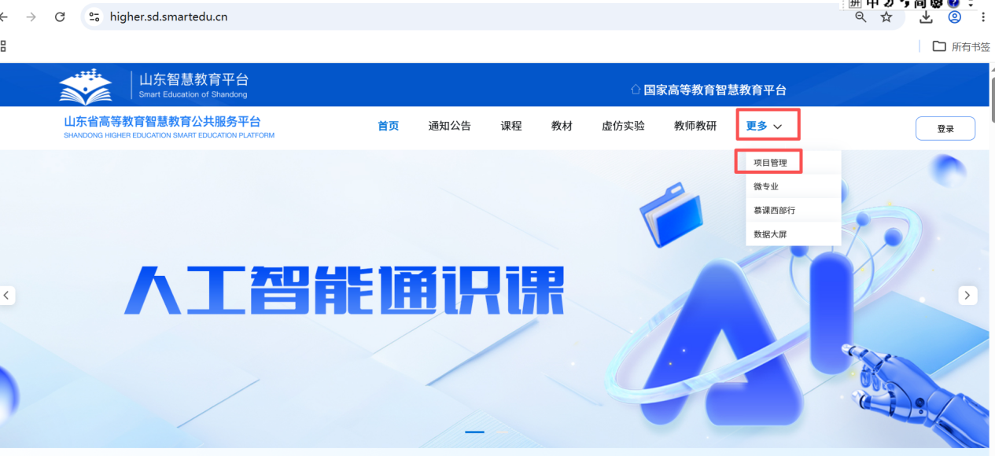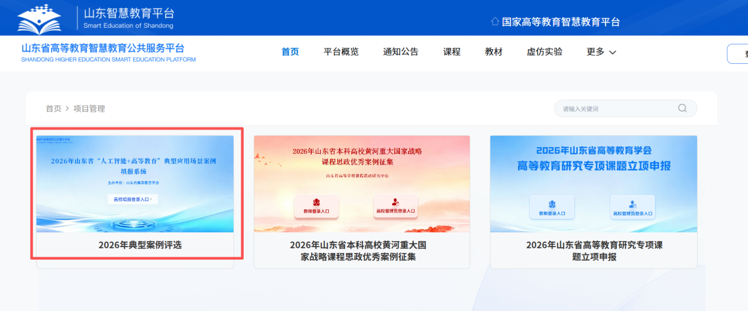

二、账号登录
请在进入项目填报页面后，使用学校固定账号登录（账号说明见下方文字），点击【高校填报登录入口】，输入账号/密码，即可完成登录。
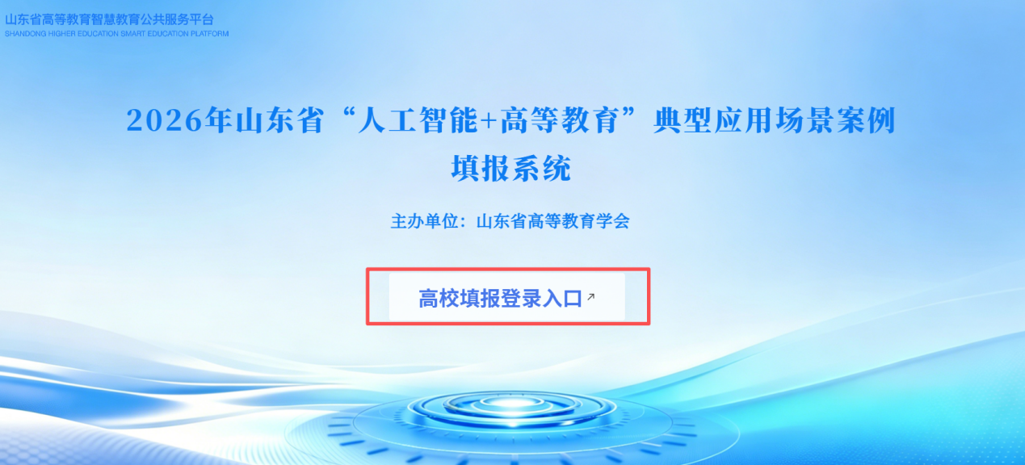
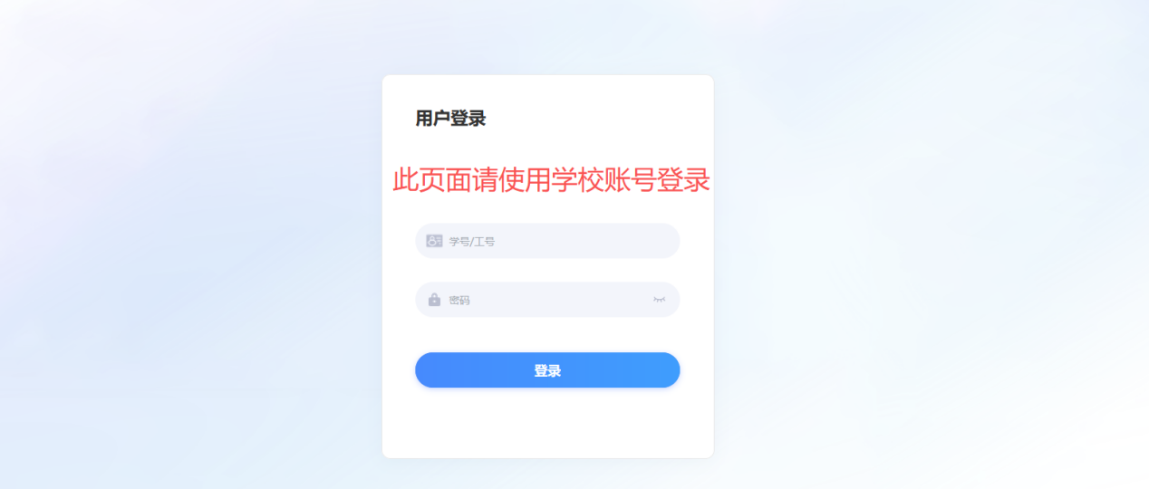
账号说明：
部属高校账号：学校五位数代码+dxal+1/2/3（3个账号）
省属高校账号：学校五位数代码+dxal
初始密码统一为：dxal@2026
例如：
中国石油大学（华东），3个登录账号应为：10425dxal1、10425dxal2、10425dxal3，初始密码为：dxal@2026
济南大学，登录账号应为：10427dxal，初始密码为：dxal@2026

三、密码修改
登录后，系统将自动跳转至个人中心页面，请先自行完成密码修改，点击右侧【密码修改】，*密码需由8-16位字母和数字组成。
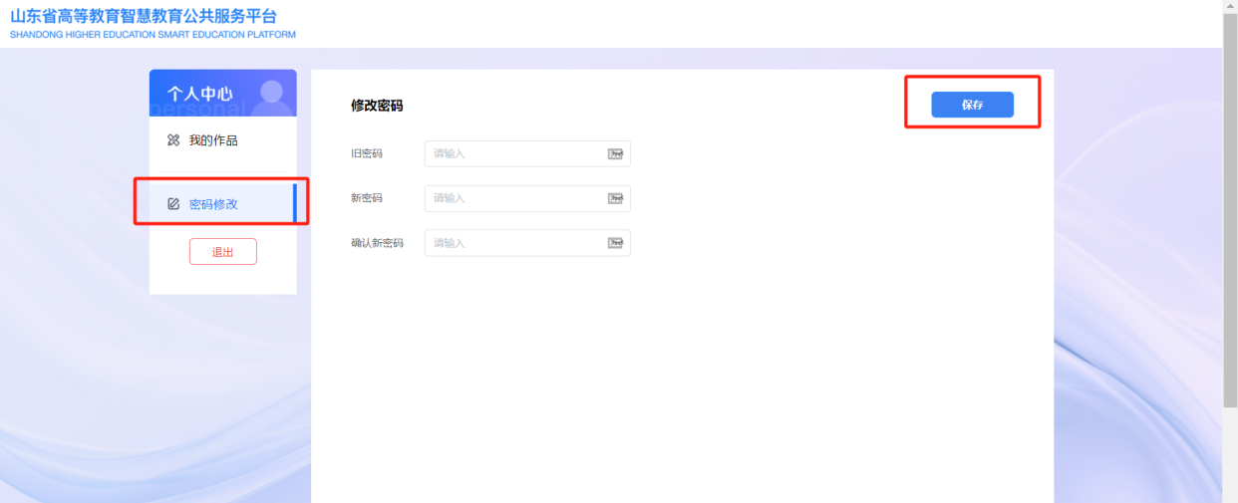

四、信息填报
密码修改后再次进行登录，系统会自动跳转至个人中心页面，如下图。
填写信息分【基本信息】与【申报材料】，填写时请注意不要遗漏。
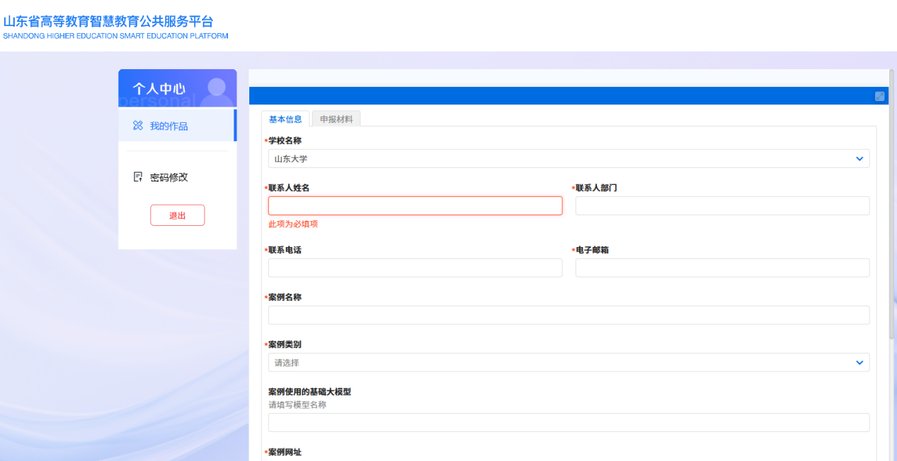
信息填写后，提交截止时间之前，您可以点击界面下方【暂存】按钮，对已添加内容进行保存；若已填写审核无误，请点击填报界面右下角【提交】按钮，完成提交。（如下图）
